H ö h e r e T e c h n i s c h e B u n d e s l e h r a n s t a l t
S a l z b u r g

Abteilung für Elektronik

Übungen im
Laboratorium für Elektronik

Protokoll
für die Übung SRES 02

Gegenstand der Übung
Timer, Logicanalyzer

Name: | Andrej Tica
Jahrgang: | 4AHEL
Gruppe Nr.: | C2
Übung am: | 06.11.2019

Anwesende: | Andrej Tica

Inhaltsverzeichnis
1. Einleitung 3
2. Inventarliste 3
3. Übungsdurchführung 4
3.1 Timer 4
3.2 Vorteiler 4
3.3 Funktion des Timers 5
3.4 TIMSK Register 5
3.5 Berechnung 6
3.6 Code 6
3.7 Logicanalyser 7
4. Zusammenfassung 8

- Einleitung
Bei dieser Laborübung ging es darum einen Timer beim Atmega644p Mikrocontroller zu Programmieren und über die Verwendung von Logicanalyser.
- Inventarliste

Stück | Gerätebezeichnung | Inventarnummer
1 | Laptop, Windows 10 Pro, Linux Debian, 64-Bit
1 | Logicanalyser von Saleae 24Mhz
1 | Steckbrett
1 | Atmega644p (Crumtl)
8 | Leiterkabel (8 Channels)
1 | MINI-USB

3. Übungsdurchführung

3.1 Timer
Ein Timer im Miktrokontroller ist ein Register. Der Wert dieses Registers erhöht sich automatisch. In unseren Fall würde ein 8-Bit Timer verwendet. Dies bedeutet, dass der 8-Bit-Timer 2 ^ 8 = 256 Schritte von 0 bis 255 zählen kann. Immer wenn der Timer (oder Counter) diese Grenze überschreitet, wird es wieder resetet auf 0. Dies bedeuet der timer kommt ins overflow. Der Timer läuft parallel zu der CPU. Um von 0 auf 1 zu gelangen, wird ein Takt benötigt. Um von 1 nach 2 zu gelangen, wird ein weiterer Takt benötigt. Um von 2 auf 3 zu gelangen, ist ein weiterer Takt erforderlich, und so weiter. Für F_CPU = 16 MHz ist die Zeitdauer T = 1/16 M = 62,5ns. Somit dauert jeder Übergang (0 zu 1, 1 zu 2 usw.) nur 62,5ns. Der Register der immer inkrementiert wird, ist der TCNT0 Register.
Um die Zeit bis zum Overflow zu vergrößern, müssen wir die Frequenz mit einem Vorteiler verkleinern.

3.2 Der Vorteiler:
Wenn wir also F_CPU von 16Mhz haben, dann würde auch der Timer 16 Millionen mal in der Sekunde erhöht werden. Da der 8 Bit Timer jedes Mal von 0 bis 255 zählt, bevor ein Overflow auftritt, heißt das auch, dass in einer Sekunde 16000000 / 256 = 6,26x10^16 Overflows vorkommen. Oft ist das nicht sinnvoll. Bei jedem Overflow wird ein Overflow flag gesetzt, welchen wir nutzen (Interrupt). Wir wollen genau bestimmen können wann die Overflows vorkommen. Um diese Raten zu verzögern, gibt es den Vorteiler, oder auf Englisch, Prescaler. Er kann beim ATmega644p auf die Werte 1, 8, 64, 256 oder 1024 eingestellt werden. Seine Aufgabe ist es, den Systemtakt um den angegebenen Faktor zu teilen. Steht der Vorteiler also auf 1024, so wird nur bei jedem 1024-ten Impuls vom Systemtakt das Timerregister um 1 erhöht. Entsprechend weniger häufig kommen dann natürlich die Overflows.
Der Register für die Definition vom Vorteiler ist der TCCR0B Register und dessen Wahrheitstabelle sieht so aus:
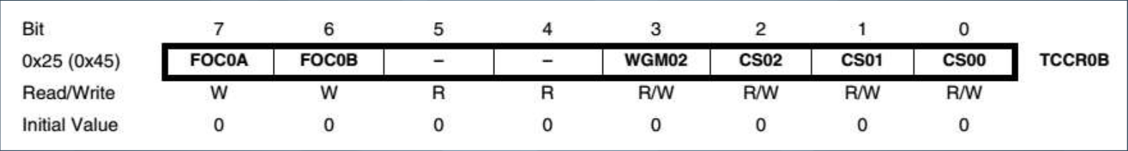
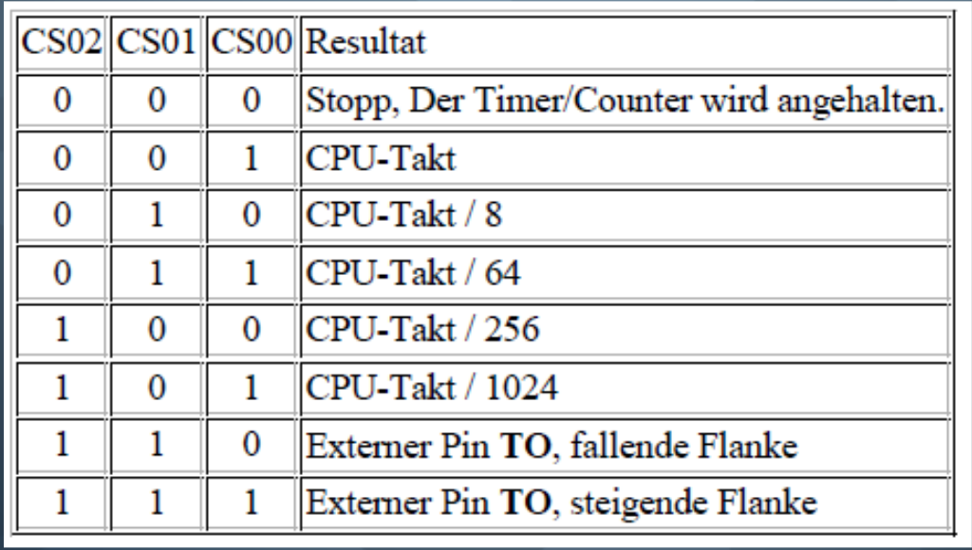

3.3 Funktionsarten des Timers:
Zwei Grundlegende Funktionsarten sind:
-Normal Mode:
Der Counter zählt bis 0xFF und fängt wieder von
0 an. Beim Overflow wird ein Interrupt generiert.
-Clear Timer on Compare Match ( CTC ) Mode:
Der Counter wird auf 0 gesetzt, wenn der Zähler
den Inhalt des OCR Registers
erreicht. Dadurch kann die Rate von Overflows nochmal vergrößert werden.

Die Funktionsarten können mit TCCR0A Register festgelegt werden:
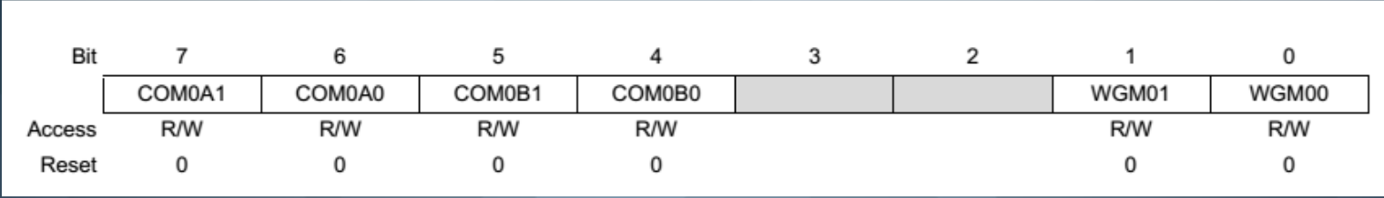

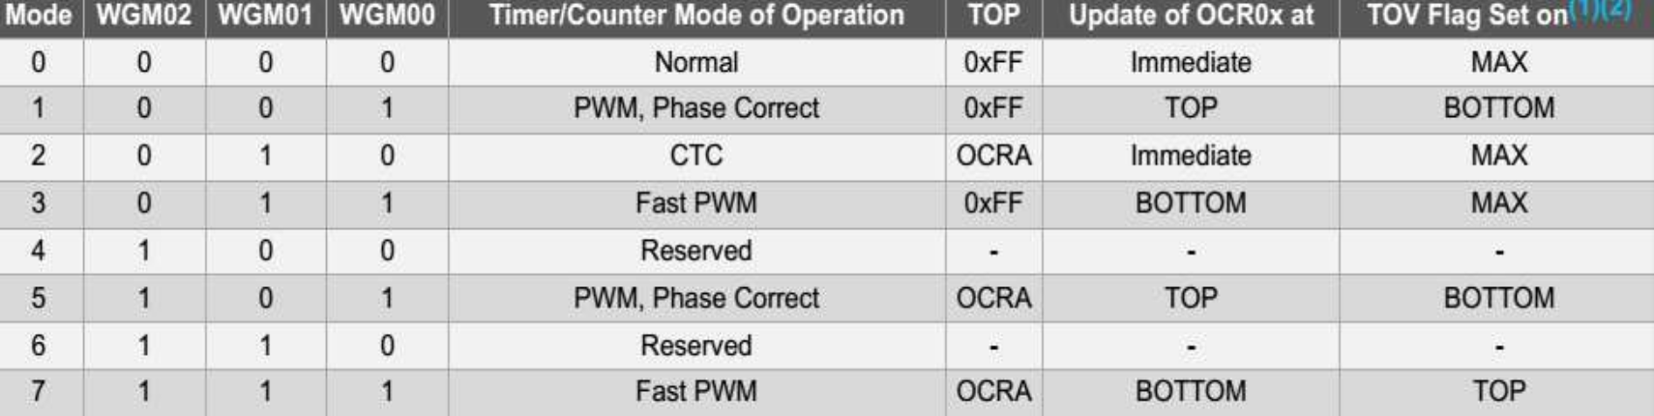

3.4 Der TIMSK0 Register
Dieser Register bestimmt wann der Interrupt gesetzt werden soll.
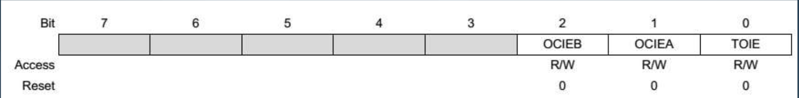

Bit 2 – OCIB: Timer/Counter0 Output Compare Match Interrupt Enable zwischen
TCNT0 und dem OCR0B Register ein.
Bit 1 – OCIA: Timer/Counter0 Output Compare Match Interrupt Enable zwischen
TCNT0 und dem OCR0A Register ein.
Bit 0 – Overflow Interrupt Enable

3.5 Berechnung:
Gegeben: F_CPU 16kHz
Aufgabe: 8 Bit Zähler (0 bis 127), 1kHz Signal am LSB, CTC mode
1kHz am LSB bedeutet, dass sich jede 500us Bits im TCNT0 ändern. Dazu müssen wir den besten Vorteiler finden für einem CTC der nicht über 256 drüber geht.
Es gibt die Formel:
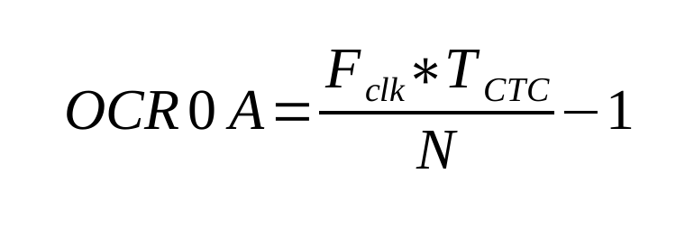
Mit dieser Formel kann der beste OCR Wert gefunden werden. Ein Vorteiler Wert von 64 liefert den Wert 124, was unter 256 ist.

3.6 Code:

/*
* Timer_werk.c
*
* Created: 23/10/2019 06:43:34
* Author : andre
*/

#define F_CPU 16000000 //f_CPU = 16MHz
#include <avr/delay.h>
#include <avr/io.h>
#include <avr/interrupt.h>

unsigned int counter = 0; //Nur positive Zahlen

int main(void)
{
TCCR0A = (1<<WGM01); //CTC mode wird aktiviert
TCCR0B = (1<<CS01) | (1<< CS00); //CPU_TAKT / 64
OCR0A = 124; //set compare register
TIMSK0 = (1<< OCIE0A); //enable interrupt bei overflow

sei(); //enable global Interrupt

DDRA = 0xFF; //PORTA auf Output

while (1)
{
PORTA = counter;
}

}
ISR(TIMER0_COMPA_vect){ //Wenn TCNT overflow bei 124, dann counter +1
counter ++;
if(counter == 128) //Beim letzen wert reset
counter = 0;

}

3.7 Logicanalyser:

Logikanalysatoren sind Testinstrumente, die häufig zum Testen komplexer digitaler oder logischer Schaltungen verwendet werden. Sie erfüllen die Anforderungen von Benutzern, die in der Lage sein müssen, die Funktionsweise dieser Schaltungen zu untersuchen und zu verstehen.

Oszilloskope können viele der Funktionen eines Logikanalysators ausführen, der Logikanalysator kann jedoch die relative Zeitsteuerung einer großen Anzahl von Signalen anzeigen. Im Wesentlichen ermöglicht ein Logikanalysator, dass mehrere logische Signale in einem digitalen Schaltkreis überwacht und untersucht werden können.

Viele Oszilloskope können jetzt jedoch viele Logikanalysatorfunktionen in ein sogenanntes Mixed-Signal-Oszilloskop integrieren.

Logikanalysatoren gibt es in verschiedenen Formaten. Viele billige Geräte heute lassen sich einfach an ein Computer angeschließen und mit Software betreiben. So verfügen sie ein viel höheres Maß an Flexibilität.
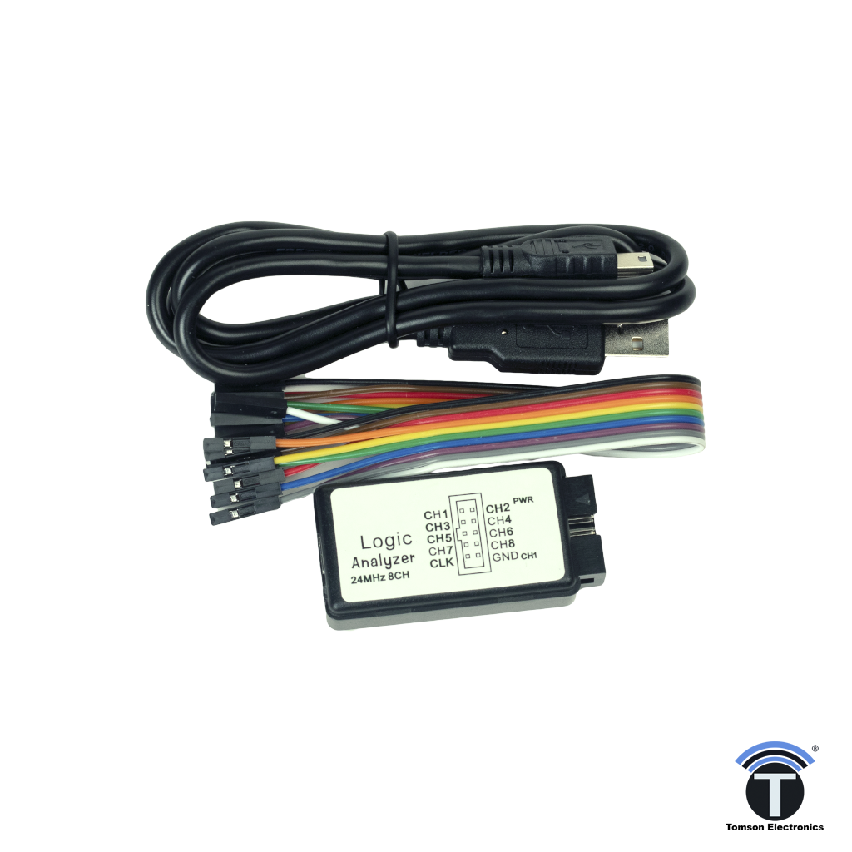
Mit einer Software wie Saleae Logic lassen sich die Signale am Computer auswerten.
- Zusammenfassung
- Zusammenfassung:
Diese Übung war meiner Meinung nach sehr gut, um das im letzten Jahr erworbene Wissen zu festigen. Leider aufgrund von Software Problemen konnte die Software nicht auf den Mikrokontroller übertragen werden. Außerdem war ich Zeitlich benachteiligt, weil man Partner gefehlt hat.

Unterschrift:

Datum: | Note: | Punkte: | Unterschrift:

